GRUPA „SMERFY”
Propozycje zabaw i zajęć dla dzieci w dniu 14.05.2020r.
Temat tygodnia: Majowa łąka.
- „Wiosenny bal”- nauka piosenki – https://www.youtube.com/watch?v=qRtBIFbIU00
Dzisiaj zapraszamy do nauki piosenki. Przy refrenie naśladuj grę na skrzypcach.
I Na zielonej polanie
Dziś wiosenny bal.
Do tańca grają grube bąki
I chrabąszcze dwa:

Ref.: Dili, dili, dili, dili,
I chrabąszcze dwa.
Oj, dili, dili, dili, dili,
Dili, dili, da!
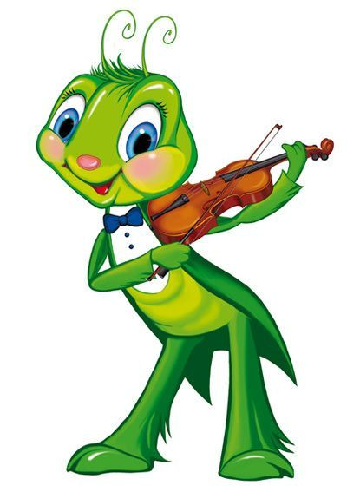
II Na zielonej polanie
Dziś wiosenny bal.
Do tańca grają chude świerszcze
I komary dwa:

Ref.: Dili, dili, dili, dili,
I komary dwa.
Oj, dili, dili, dili, dili,
Dili, dili, da!

III Na zielonej polanie
Dziś wiosenny bal.
Wesoło tańczy Pszczółka Maja,
A orkiestra gra:

Ref.: Dili, dili, dili, dili,
A orkiestra gra.
Oj, dili, dili, dili, dili,
Dili, dili, da!

- Ćwiczenia słuchowe „Mieszkańcy łąk”- posłuchaj odgłosów i powiedz jakie zwierzątko je wydaje.

Odgłosy żabyhttps://www.youtube.com/watch?v=fxLkVDCyUVg

Tak gra konik polny https://www.youtube.com/watch?v=WU57ZdkUk5k

Klekot bociana białegohttps://www.youtube.com/watch?v=tRyKgzMtCfY

Efekt dźwiękowy muchyhttps://www.youtube.com/watch?v=8q0poDwrlj8

- „Rodzina koników polnych” -ułóż wg wielkości – od największego do najmniejszego i na odwrót.
Poproś rodzica o wydrukowanie a następnie o pomoc w wycięciu obrazków. Spróbuj ułożyć obrazki wg wielkości koników polnych.

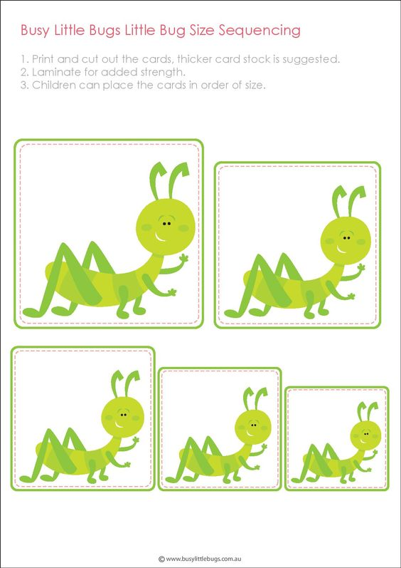
- Zabawy ruchowe przy muzyce - „Na łące” https://www.youtube.com/watch?v=3OJHt-oEyTk

- fruwaj jak ptaszek (pamiętaj, żeby machać skrzydełkami)
klap, klap, klap klaszczesz
tup tup tup tupiesz
hop hop podskakujesz
bęc siadasz na podłodze
- skacz jak żabka
klap, klap, klap klaszczesz
tup tup tup tupiesz
hop hop podskakujesz
bęc siadasz na podłodze
- fruwaj po łące jak pszczółka
klap, klap, klap klaszczesz
tup tup tup tupiesz
hop hop podskakujesz
bęc siadasz na podłodze

- Słuchanie wiersza pt. „ Prośba żaby” Grażyna Świerczyńska- poproś rodzica o przeczytanie wiersza. Słuchaj uważnie.
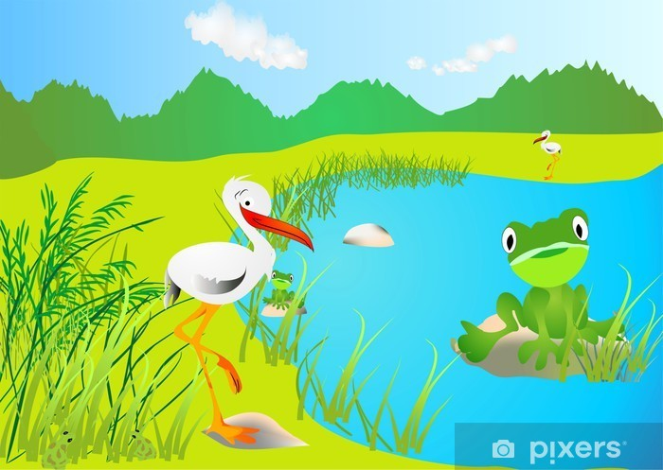
Przyszła żaba do bociana
- rzecz to przecież niesłychana!
Lecz odważną żaba była ,
przed bocianem się skłoniła.
Boćku miły , bardzo proszę ,
włóż czerwone swe kalosze.
Chodź na łąkę gdzie czekają
żaby , które prośbę mają.
Bociek oczy swe przeciera
i ukradkiem łżę ociera...
Rzecz to dziwna , niesłychana
- by tak żaba do bociana?
Ubrał bociek swe kalosze,
chodźmy żabko , bardzo proszę.
Inne żaby już czekały ,
o petycji rozprawiały.
Drogi boćku, prośbę mamy!
wszyscy wiosnę już witamy,
więc nie chcemy z tobą zwady.
Zmieńmy wszystkie złe zasady!
Niech z przyjaźni łąka słynie!
W twoim dziobie już nie zginie
- żadna żabka , choćby mała,
O to prosi łąka cała!
Osa z pszczółką, świerszcz z biedronką,
i na niebie jasne słonko,
mała myszka i przepiórka,
chrząszcze , mrówki i jaszczurka.
Bociek z oczu łzy ociera,
a wzruszenie w sercu wzbiera.
i do wszystkich tak powiada-
Żyć w przyjaźni mi wypada.
Bądźcie przyjaciółmi mymi!
zawsze sercu oddanymi!
Prośbę waszą chętnie spełnię
i w pokorze ją wypełnię.

Po wysłuchaniu wiersza spróbuj odpowiedzieć na pytania:
- kto przyszedł do bociana?
- jaka była żabka?
- o co żabka poprosiła bociana?

- „Żabie kroki” – zatańcz z żabką i z bocianem przy piosence https://www.youtube.com/watch?v=DwwpCoM0sHg

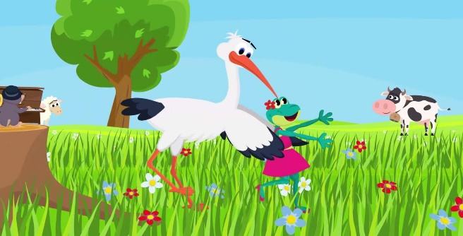

- Zabawa „Minki żabki Ninki”- poćwicz razem z żabką różne minki, możesz także sam/a wymyśleć jeszcze inne np. groźna minka, zła, nieśmiała itp.

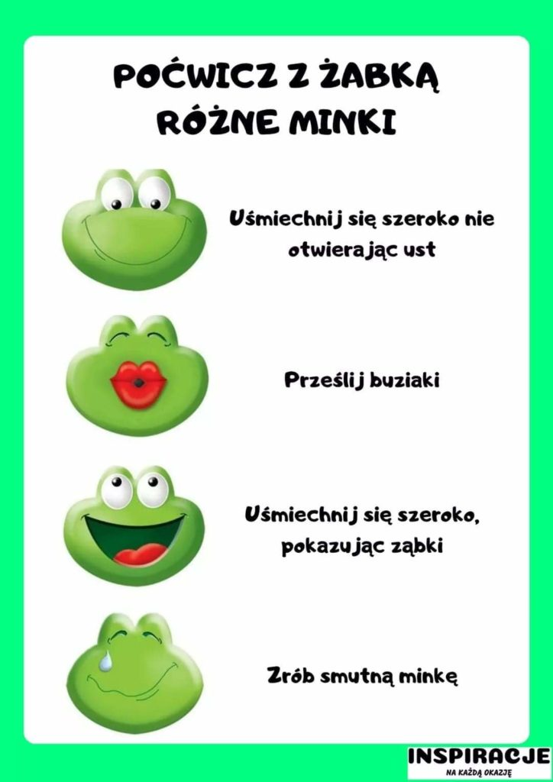
- „Wywiad z bocianem” – film edukacyjny.
A teraz obejrzyj wywiad z bocianem przeprowadzonego przez krasnala Tadzia. Dowiesz się wielu ciekawych rzeczy https://www.youtube.com/watch?v=PMUUm7Xx-Fw

- „Bocian i żabka”- kolorowanie wg kodu- karta pracy. Spróbuj pokolorować obrazek wg kodu. Poproś rodzica, w odszyfrowaniu kolorów Pamiętaj o prawidłowym trzymaniu kredki.

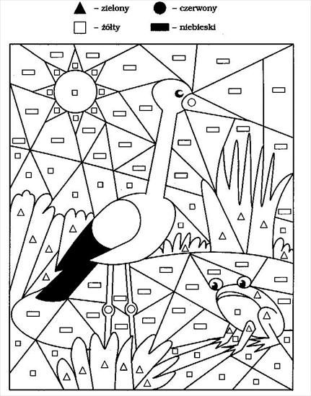

- „ Ćwiczenia z żabką”- po ciężkiej pracy żabka zaprasza cię do wspólnych ćwiczeń.
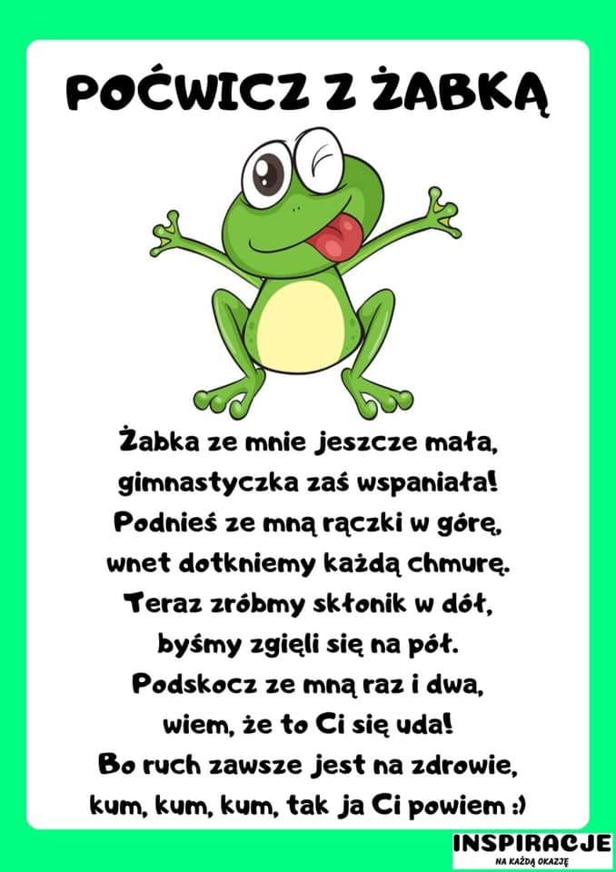

- „ Lilia wodna” – eksperyment https://ekodziecko.com/rozkwitajaca-lilia-wodna
Dla chętnych:
- Piosenka „Kle kle boćku kle kle” https://www.youtube.com/watch?v=Q9GXQJ6kRRA

- „Bocian łapie żaby” – zabawa orientacyjno-porządkowa. Rodzic rozkłada gazety/ kartki papieru na podłodze-w różnych miejscach. Dziecko zamienia się w żabkę i spaceruje pomiędzy nimi. Na hasło rodzica BOCIAN-, dziecko wskakuje na kartkę papieru.

- „Połącz w pary i pokoloruj zwierzęta”- karta pracy 2
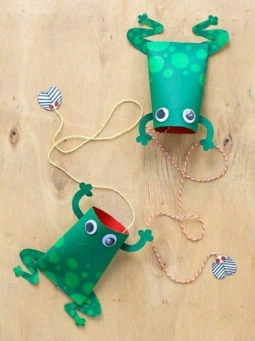
- „ Żabka” – praca plastyczna.

Dobrej zabawy.

Karta pracy 2
Nazwij zwierzęta, połącz w pary flamastrem takie same ilustracje, czy któreś zwierzątko zostało bez pary? Pokoloruj obrazki.
